* Por consola
* Por interfaz grafica

Por consola

Busque **SQL Shell (ps sql)**

O por command

psql -U postgres -W

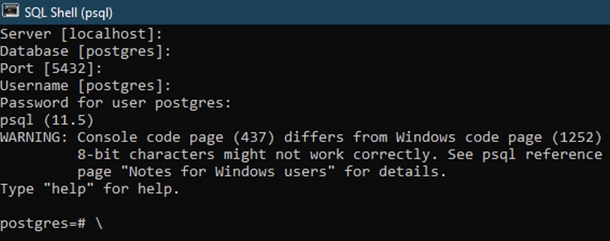

VER **TODOS** LOS COMANDOS \ DE POSTGRES

\?

LISTAR TODAS LAS BASES DE DATOS

\l

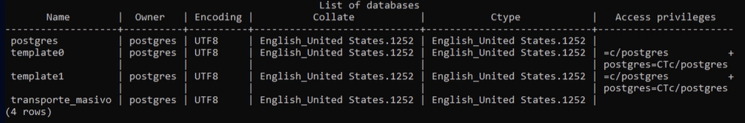

CAMBIAR A OTRA BD

\c transporte_masivo

VER LAS TABLAS DE UNA BASE DE DATOS

\dt

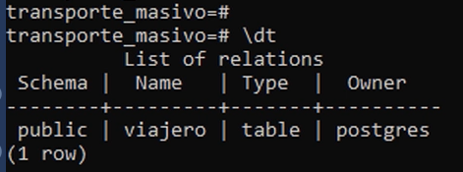

DESCRIBIR UNA TABLA

\d nombre_tabla

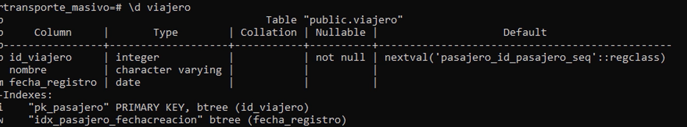

VER TODOS LOS COMANDOS SQL

\h

VER COMO SE EJECTUA UN COMANDO SQL

\h nombre_de_la_funcion

CANCELAR TODO LO QUE HAY EN PANTALLA

Ctrl + C

VER LA VERSION DE POSTGRES INSTALADA, IMPORTANTE PONER EL ';'

SELECT version();

VOLVER A EJECUTAR LA FUNCION REALIADA ANTERIORMENTE

\g

INICIALIZAR EL CONTADOR DE TIEMPO PARA QUE LA CONSOLA TE DIGA EN CADA EJECUCION ¿CUANTO DEMORO EN EJECUTAR ESA FUNCION?

\timing

LIMPIAR PANTALLA DE LA CONSOLA PSQL

Ctrl + L